Neděle Sexagesimae 8. února 2026
1.Dnešní neděle je také někdy nazývána Sexagesimae – necelých 60 dní do Velikonoc. Bohoslužby připravila sestra farářka, sestra Dagmar Jarkovské a Es band, nedělní školu pak sestra Ivana Horká. Všem jim za to velmi děkujeme. Po kázání jsme slyšeli Preludium Johanna Pachelbela.
V Tlučné se dnes bohoslužby konají také, slouží bratr Jiří Kantor.
2. Příští neděle 15. února je rodinná. Kázat bude sestra farářka Kristýna a po bohoslužbách bude připraveno „smyslohraní“.
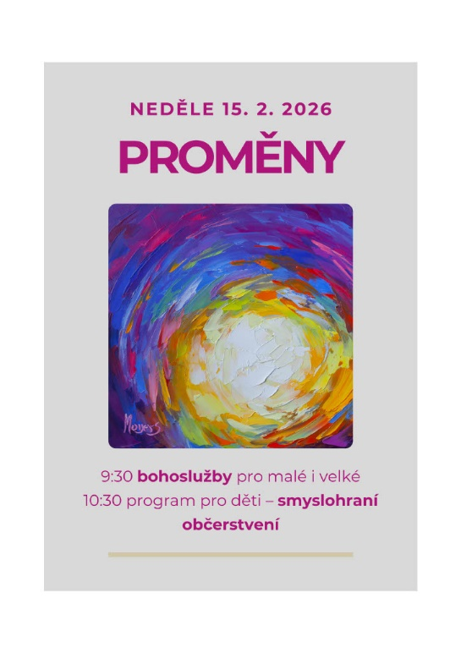
3. Program v týdnu:
- Středa 11. 2. od 17.30 – porada staršovstva
- Čtvrtek 12. 2. od 15.00 – biblická hodina: Praotcové a pramatky

4. V presbyterně je k dispozici členům a přátelům sboru publikace o kostele ku příležitosti 100 let jeho otevření. Kdo byste ji chtěli, obraťte se na mne, povedu evidenci vydaných výtisků. Poděkování patří všem, kteří na tom mají jakoukoli zásluhu, především bratrům Pavlu Falátkovi a Petrovi Tichému a mnohým dalším.

5. Sbírky:
- Dnešní sbírka je určena na provoz sboru.
6. Po bohoslužbách jsme všichni zváni na kávu nebo na čaj.
7. Ve středu zesnul náš bratr v Kristu Jiří Mašek. Rozloučit se můžeme na pohřební bohoslužbě v sobotu 14. 2. v 11.00 h. v našem kostele. Mysleme ve svých modlitbách na jeho ženu Aničku.
